GÉOGRAPHIE : LA TERRE VUE DU CIEL

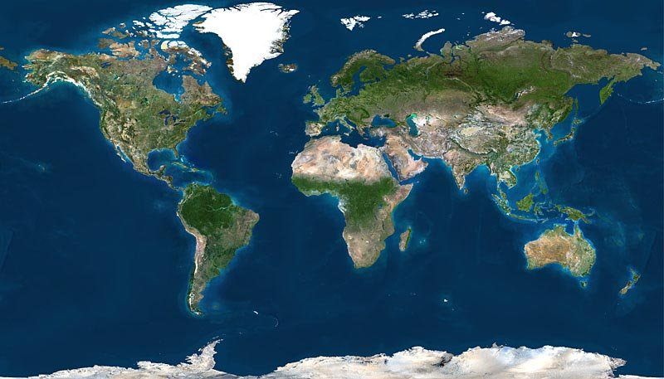

Reconstitution à l’aide de photos satellite

